理论课程教案设计
授课科目 | 数学 | 授课教师
授课内容 | 2.4 含绝对值的不等式 | 授课班级
授课方法 | 以课堂讲授、讨论、对比为主，多媒体演示为辅。 | 课时数 | 2
教学目标 | 借助数轴理解实数绝对值的几何意义，掌握含绝对值不等式（或）的解法；  掌握用“换元法”解形如或 的含绝对值的不等式。
思政要点 | 在解含绝对值的不等式的过程中， 引导学生体会等价转化的思想，化繁为简，从而灵活的处理问题。
重点难点 | 教学重点：  （1）不等式或的解法 ．  （2）利用变量替换解不等式或．
重点难点 | 教学难点：  利用变量替换解不等式或．
教学准备 | 教学视频、PPT

教学内容与环节流程设计 | 师生互动
一、课前准备  1. 多媒体调试、教学资料准备  2. 检查学生到课情况，组织学生收好手机到规定位置，准备好课本、学习资料和文具  二、新课导入  在义务教育阶段，我们就知道了$\left|x\right|$的几何意义是实数在数轴上对应的点到原点的距离．  对于任意的实数，有  当樱桃所处的外界环境温度高于 -2°C 低于 2 °C  时，樱桃容易保鲜.设樱桃的保鲜温度为 °C，请用含绝对值的不等式表示樱桃的保鲜温度的范围：  $\left|x\right|<2$。  不等式的解集在数轴上如何表示？  我们先来看的点有哪些？  根据绝对值的意义可知，方程的解是或.  三、新课讲授  1.形如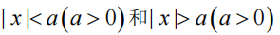含绝对值不等式的解法  根据绝对值的意义可知，不等式的解集就是到原点的距离小于 2 的所有实数，在数轴上就是-2 和 2 之间的点组成的集合，即（如图（1）所示）；  同样的道理，不等式的解集，就是在数轴上找到原点的距离大于 2 的点，也就是小于-2 或者大于2的所有数组成的集合是（如图（2）所示）．  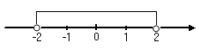  （1）  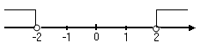  （2）  推广到一般情况，当a > 0 时，  不等式（）的解集是.  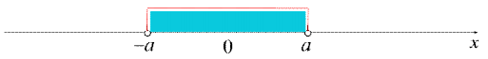  口诀：“小于取中间”  不等式（）的解集是．  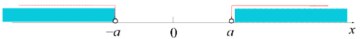  口诀：“大于取两边”  一般情况下，当a > 0 时，含有绝对值的不等式的解集归纳总结见表：  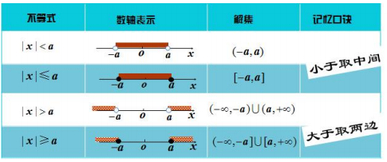  2.形如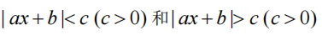含绝对值不等式的解法  如何通过（）求解不等式？  在不等式中，设，则不等式化为，其解集为  ，即．  利用不等式的性质，可以求出解集．  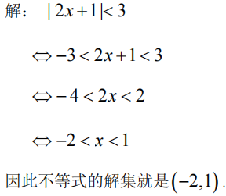  同样的，不等式或（）可以通过“变量替换”的方法求解．  变量替换又称为换元法，它的基本思想是：用新的变量替换原来变量的代数式，即用单一字母表示一个代数式，从而将一些数学问题化难为易、化繁为简．在用变量替换法解题时，可以省略变量替换的书写过程．  即  【课堂练习】  解下列各不等式：  （1）；  （2）；  （3）；  （4）.  四、课堂总结  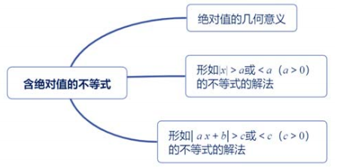  五、布置作业  1.重温教材加深理解  2.完成课本习题2.4 | 从学生已经了解的绝对值的含义入手，利用数形结合，提出新的问题，引导学生主动思考  解这个方程，就是要在数轴上找出到原点的距离等于2 的点,这样的点有几个呢?从数轴上我们可以看到,这样的点有两个，它们是关于原点对称的.  充分借助图像进行分析  在学习一元二次不等式时，为了帮助  大家记忆，总结过一个口诀是“大于0 取两边，小于 0 取中间”  含绝对值的不等式也可以用类似的记忆口诀：小于取中间， 大于取两边  用表格总结规律，形象具体，便于记  忆.  通过实例使学生初步领会变量替换的思想  体 会“换元法”的重要性  去绝对值的口诀仍然是“大于取两边，小于取中间”  巡视辅导  思考解题  交流反馈  学习效果
板书设计
2.4含绝对值的不等式  1.绝对值的几何意义  距离  - 形如含绝对值不等式的解法  口诀  3.形如含绝对值不等式的解法  换元法 | 多媒体设备 | 例题的讲解  学生的练习

教后小结与反思

